承德冀东水泥有限责任公司年度招标招标代理询价
报 价 单
序号 | 项目名称 | 招标项目类型 | 按照国家收费标 准的百分比 | 备注
1 | 承德冀东水泥有限责任公司年度招标项目 | 工程、货物、服务 | %

招标代理服务费依据：发改办价格[2011]543号，附国家标准收费比例。

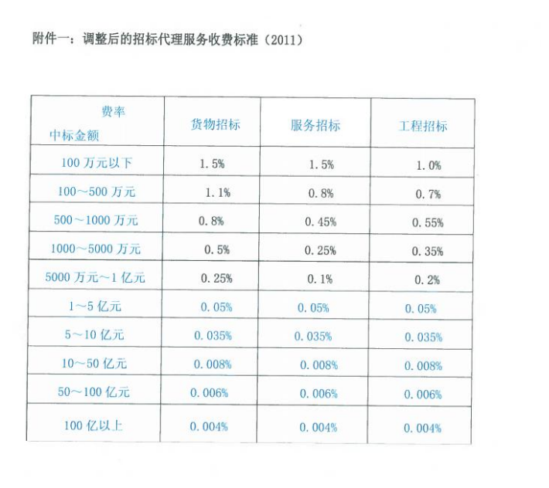

报价单位（公章）：

报价日期：

